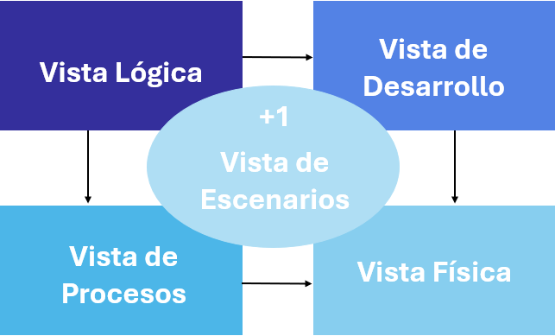

**Vista Lógica:**

Descripción: Muestra los componentes principales del sistema, como la aplicación móvil, sensores de peso, y actuadores de alimentación.

Componentes:

Gestor de Alimentación: Controla los tiempos y cantidades de comida.

Módulo de Monitoreo: Recoge datos para mostrar la cantidad de alimento y conteo de gallinas.

Sistema de Notificación: Envía alertas al usuario sobre niveles críticos de alimento.

**Vista de Desarrollo:**

Descripción: Se enfoca en la organización del software desde el punto de vista del programador.

Componentes:

Frontend (Aplicación Móvil)

Backend (Servidor y APIs

Base de Datos

**Vista de Procesos:**

Descripción: Describe el comportamiento dinámico del sistema.

Flujos Principales:

Alimentación Programada: El sistema activa los actuadores a la hora configurada.

Monitoreo y Actualización: Actualización de datos continuamente al backend, actualizando la app en tiempo real.

Gestión de Notificaciones: Se generan alertas según reglas establecidas (ej. nivel bajo de comida).

**Vista Física:**

Descripción: Describe la infraestructura física del sistema.

Componentes:

Sensores de Peso: Colocados en los comederos para medir la cantidad de alimento.

Actuadores: Dispensan el alimento automáticamente.

Dispositivos de Usuario: Smartphones que usan la app para monitorear y controlar el sistema.

**Vista de Escenarios (Casos de Uso):**

Caso de Uso 1: Alimentación Automática: Usuario configura horarios y cantidades de alimentación; el sistema lo ejecuta automáticamente.

Caso de Uso 2: Monitoreo en Tiempo Real: Usuario observa el estado de los comederos y gallinas desde la app.

Caso de Uso 3: Alertas y Reportes: Usuario recibe notificaciones y revisa reportes semanales/mensuales de consumo.